**附件**

* 1. **学校方位**

安徽交通职业技术学院（北区）位于**合肥市太湖东路22号（省政务中心对面/合家福购物广场斜对面/马鞍上路与太湖东路交叉口西南角，详见下图1）。**

**2.乘车路线:**

①**111路/902路**到 **合家福购物广场** （约9站）

②**99路**到 **五里冲**（向东步行约200米）

③地铁**1**号线到**朱岗站**下

④**金大塘** 坐 **145路** 到 **合家福购物广场** 路对面往回走100米

⑤**南门换乘中心** 坐 **163路** 到 **合家福购物广场** 路对面往回走100米

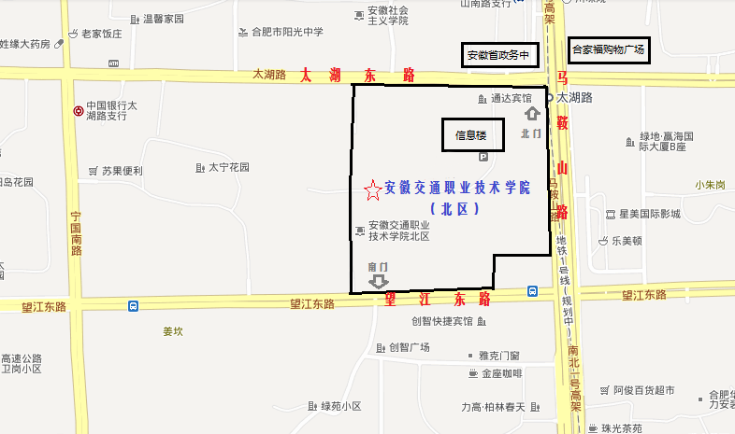

图1：安徽交通职业技术学院方位图示